Willem C. Vis moot iz međunarodne trgovačke arbitraže 2021/2022.

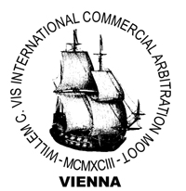

Drage kolegice i kolege,
sa zadovoljstvom vas pozivamo da se pridružite timu Pravnog Fakulteta u Zagrebu koji će se akademske godine 2021/2022. natjecati na Willem C. Vis moot-u iz međunarodne trgovačke arbitraže. Willem C. Vis je jedno od najuglednijih moot natjecanja koje okuplja 400 timova iz cijeloga svijeta. Zagrebački timovi su do sada imali puno uspjeha i osvojili su brojne nagrade.
Prvi informativni sastanak održat će se u četvrtak, 17. lipnja 2021., u 9 sati ujutro. Naći ćemo se u predvorju zgrade u Gundulićevoj pa se uputiti u neku od slobodnih dvorana. Studenti će imati priliku saznati više o samom natjecanju, te izraziti svoj interes za sudjelovanjem u zagrebačkom timu.
Ako ste zainteresirani, ali ste spriječeni doći ili se ne osjećate ugodno s kontaktom uživo, slobodno se možete javiti na e-mail adresu: antun.bilic@pravo.hr
U rujnu će biti barem još jedan sastanak na kojem ćete se također imati priliku javiti ako ste propustili prvi sastanak.
Nadam se da se vidimo u što većem broju.
Dora Zgrabljić Rotar
Tomislav Jakšić
Antun Bilić

